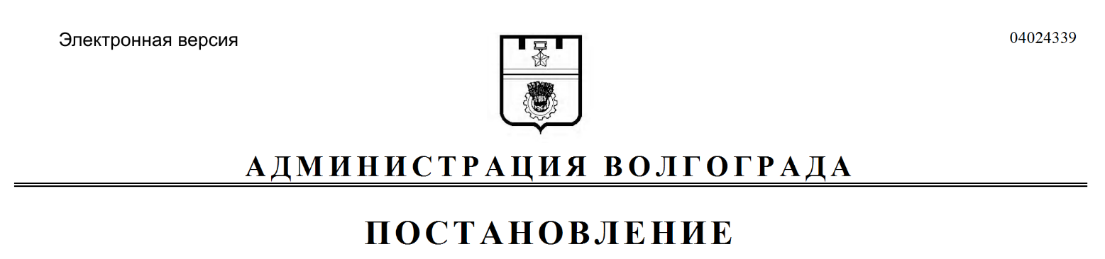
от 08.07.2019 № 758

О признании утратившими силу муниципальных правовых актов Волгограда

Руководствуясь статьями 7, 39 Устава города-героя Волгограда, администрация Волгограда
ПОСТАНОВЛЯЕТ:
1. Признать утратившими силу постановления администрации Волгограда:
1.1. От 30 апреля 2014 г. № 493 «Об установлении норматива стоимости одного квадратного метра общей площади жилья для расчета размера социальной выплаты, предоставляемой молодым семьям – участникам подпрограммы «Обеспечение жильем молодых семей» федеральной целевой программы «Жилище» на 2011–2015 годы, по городскому округу город-герой Волгоград на 2014 год».
1.2. От 07 августа 2014 г. № 948 «Об утверждении расчетных показателей среднерыночной стоимости одного квадратного метра общей площади жилого помещения на III квартал 2014 г.».
1.3. От 24 июля 2015 г. № 1042 «Об установлении норматива стоимости одного квадратного метра общей площади жилья для расчета размера социальной выплаты, предоставляемой молодым семьям – участникам подпрограммы «Обеспечение жильем молодых семей» федеральной целевой программы «Жилище» на 2011–2015 годы, по городскому округу город-герой Волгоград
на 2015 год».
1.4. От 28 апреля 2016 г. № 597 «Об установлении норматива стоимости одного квадратного метра общей площади жилого помещения для расчета размера социальной выплаты, предоставляемой молодым семьям – участникам подпрограммы «Обеспечение жильем молодых семей» федеральной целевой программы «Жилище» на 2015–2020 годы, по городскому округу город-герой
Волгоград на первое полугодие 2016 г.».
1.5. От 10 августа 2016 г. № 1260 «Об установлении норматива стоимости одного квадратного метра общей площади жилого помещения для расчета размера социальной выплаты, предоставляемой молодым семьям – участникам подпрограммы «Обеспечение жильем молодых семей» федеральной целевой программы «Жилище» на 2015–2020 годы, по городскому округу город-герой
Волгоград на второе полугодие 2016 года».
1.6. От 05 марта 2018 г. № 272 «Об установлении норматива стоимости одного квадратного метра общей площади жилого помещения для расчета размера социальной выплаты, предоставляемой молодым семьям – участникам основного мероприятия «Обеспечение жильем молодых семей» государственной программы Российской Федерации «Обеспечение доступным и комфортным жильем и коммунальными услугами граждан Российской Федерации», по городскому округу город-герой Волгоград на первое полугодие 2018 года».
2. Настоящее постановление вступает в силу со дня его официального опубликования.

Глава Волгограда В.В.Лихачев

